ТЕХНИЧЕСКИЕ ХАРАКТЕРИСТИКИ ПРОДУКТА

СОЕДИНИТЕЛЬНЫЕ ЛИТЫЕ ЭЛЕМЕНТЫ PE100

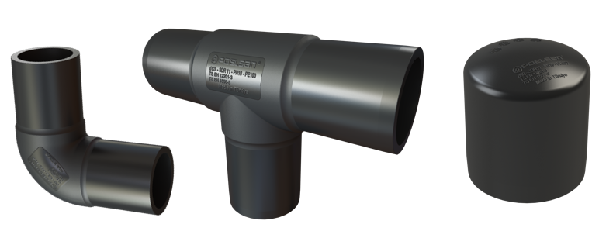

1.ОБЪЕМ

Сварные соединительные элементы для полиэтиленовых труб

2. ОБЛАСТЬ ПРИМЕНЕНИЯ

Полиэтиленовые трубы для систем водоснабжения и газоснабжения

3. СВОЙСТВА МАТЕРИАЛА
- Гарантировано заявленное значение давления;
Ø 63 мм – Ø 160 мм: 16 бар / 20 ⁰C / для труб водоснабжения
Ø 63 мм – Ø 160 мм: 10 бар/20 ⁰C /для труб газоснабжения

- Возможность долговременного использования,

- Не содержит вредных соединений, могут привести к изменению вкуса и запаха воды,

- Идеальное время сварки, сертифицированное сырье HDPE 100,

- Электрофузионные фитинги и дополнительные детали производятся в соответствии со следующими стандартами;

- EN 12201-3
- EN 1555-3
- ISO 4427-3
- ISO 4437-3

4. ВНЕШНИЙ ВИД
При осмотре без использования увеличительного стекла внутренняя и внешняя поверхности соединительных фитингов должны быть гладкими и чистыми, без каких-либо следов отслаиваний, приямок или поверхностной деформации и иных повреждений или дефектов, которые могли бы помешать их нормальному функционированию в соответствии с требованиями настоящего международного стандарта.
Следует убедиться, что на поверхности компонентов соединительных элементов, в соответствии с положениями настоящего международного стандарта, отсутствуют признаки повреждений, царапин, выбоин, вздутий или трещин, искажающих внешний вид изделий.

5. УПАКОВКА
ПЭ фитинги и соединительные детали поставляются на рынок в упаковках в количестве, указанном в коробках/пакетах таким образом, чтобы избежать повредждения при транспортировке продукции.

2

6. МАРКИРОВКА

На электрофузионных фитингах, поставляемых на рынок, указывается следующее;
• Информация о бренде (POELSAN),
• Расчетное давление (PN),
• Номинальный диаметр (мм),
• Материал корпуса (PE100),
• Дата изготовления

На упаковке указываются следующие параметры;
• Название продукта, код,
• Размер продукта,
• Стандартный номер,
• Область применения,
• Количество продукта,
• Название компании, адресные и другая информация (торговая марка и т. д.),

7. ИНФОРМАЦИЯ ПО ПРИМЕНЕНИЮ

- Температура среды стыковой сварки следует обеспечить выше +5°С. В дождливую и холодную погоду следует выбирать крытую площадку для произведения работ.
- Концы труб соединительных деталей для стыковой сварки на открытом воздухе следует закрыть для защиты от воздействия быстрого охлаждения из-за циркуляции воздуха.
- Перед стыковой сваркой рулонных труб необходимо устранить овальность концов труб, возникшую в процессе производства работ.
- Область стыкового сварного шва должна быть очищенной и неповрежденной.
- Для получения качественного стыкового шва необходимо обеспечить оптимальное регулирование параметров давления, температуры и времени выполнения стыковой сварки.
- Концы полиэтиленовых труб следует ровно обрезать (под прямым углом к ​​оси трубы).
- Поверхности полиэтиленовых труб должны быть чистыми (следует зачистить скребком или подобным инструментом).
- Перед сваркой полиэтиленовые трубы и соединиельные детали следует очистить промышленными чистящими салфетками.
- Овальность концов труб не должна превышать 1,5% от наружного диаметра трубы. В противном случае следует использовать хомуты для труб. Необходимо проверить перекосы осей трубы. Следует следить за тем, чтобы значение равнялось нулю.
- При стыковой сварке параметры сварки (давление-сила) должны соответствовать данным, указанным в инструкции по эксплуатации прибора.

3
8. ПРОВЕРКА И ТЕСТИРОВАНИЕ

ОПРЕДЕЛЕНИЕ ИСПЫТАНИЯ | УСЛОВИЯ ТЕСТИРОВАНИЯ | МЕТОД | КРИТЕРИЙ ПРИЕМКИ |  | ВИД СЫРЬЯ | ВРЕМЯ ТЕСТИРОВАНИЯ
Гидростатическая прочность при температуре 20°C | 20°C / 10 Mpa | TS EN ISO 1167-1  TS EN ISO 1167-4 | Отсутствие протечек, трещин и пр. |  | PE80 | 100
Гидростатическая прочность при температуре 20°C | 20°C / 12 Mpa | TS EN ISO 1167-1  TS EN ISO 1167-4 | Отсутствие протечек, трещин и пр. |  | PE100 | 100
Гидростатическая прочность при температуре 80°C | 80°C / 4,5 Mpa | TS EN ISO 1167-1  TS EN ISO 1167-4 | Отсутствие протечек, трещин и пр. |  | PE80 | 165
Гидростатическая прочность при температуре 80°C | 80°C / 5,4 Mpa | TS EN ISO 1167-1  TS EN ISO 1167-4 | Отсутствие протечек, трещин и пр. |  | PE100 | 165
Гидростатическая прочность при температуре 80°C | 80°C / 4,0 Mpa | TS EN ISO 1167-1  TS EN ISO 1167-4 | Отсутствие протечек, трещин и пр. |  | PE80 | 1000
Гидростатическая прочность при температуре 80°C | 80°C / 5,0 Mpa | TS EN ISO 1167-1  TS EN ISO 1167-4 | Отсутствие протечек, трещин и пр. |  | PE100 | 1000
Прочность на разрыв электросварных концевых фитингов для труб | При температуре 23°C | ISO 13954 ya da  ISO 13955 | Начальная длина разрыва ≤ ошибка разрыва L2/3. |  | PE100
Предел прочности на разрыв для стыковых сварных фитингов – фитинговое соединение с раструбом | При температуре 23°C | ISO 13953 | Испытание на излом:  -пластичный: прошло  -хрупкий: не прошло |  | PE100
В случае ошибки при температуре 80°C повторить тестирование | 80°C / 4,5 МПа | EN ISO 12201-3 | Отсутствие протечек, трещин и пр. |  | PE80 | 165
В случае ошибки при температуре 80°C повторить тестирование | 80°C / 5,4 МПа | EN ISO 12201-3 | Отсутствие протечек, трещин и пр. |  | PE100 | 165
Перепад давления | Максимальный диаметр до 63 | ISO 4059:1978 | Заявление о перепаде давления |  | PE100
ТЕСТИРОВАНИЕ СЫРЬЯ
Объемная скорость текучести расплава (MFR) для ПЭ 80 и ПЭ 100 | 5 кг / 190°C / 10 минут | TS EN ISO 1133-1 | (+) Изменение MFR при 20% обработке 0,20 ≤ MFR ≤ 1,40 | PE100 |  | 10 минут
Плотность сырья | 0,95- 0,96 гр/см3 | ISO 1872-2  ISO 1183 |  | PE100
Термическая стабильность  (время индукции окисления) | Кислород  (15 ±2) мг  при 210°C | ISO 11357-6 | ≥20 минут | PE100

4

9. ГАБАРИТЫ ПРОДУКТА
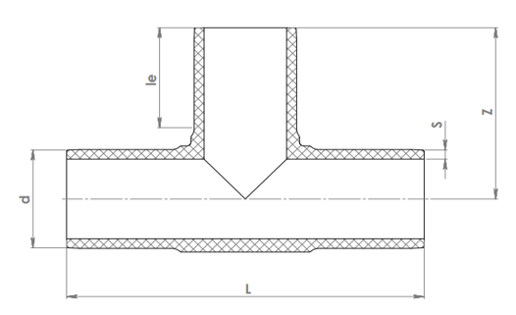

РАЗМЕРЫ ЛИТОГО ТРОЙНИКА
КОД | ПОЯСНЕНИЕ | d | S | le | L | Z
SP16020606 | ЛИТОЙ ТРОЙНИК 63 | 63 | 5,8 | 64 | 221 | 111
SP16020707 | ЛИТОЙ ТРОЙНИК 75 | 75 | 6,8 | 71 | 270 | 134
SP16020808 | ЛИТОЙ ТРОЙНИК 90 | 90 | 8,2 | 80 | 300 | 150
SP16020909 | ЛИТОЙ ТРОЙНИК 110 | 110 | 10 | 83 | 332 | 168
SP16021010 | ЛИТОЙ ТРОЙНИК 125 | 125 | 11,4 | 88 | 364 | 182
SP16021111 | ЛИТОЙ ТРОЙНИК 140 | 140 | 12,7 | 93 | 380 | 190
SP16021212 | ЛИТОЙ ТРОЙНИК 160 | 160 | 14,6 | 99 | 430 | 215

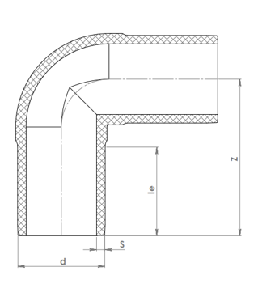
5

РАЗМЕРЫ ЛИТОГО ОТВОДА
КОД | ПОЯСНЕНИЕ | d | S | le | Z
SP16040606 | ОТВОД 63 90° | 63 | 5,8 | 64 | 113
SP16040707 | ОТВОД 75 90° | 75 | 6,8 | 71 | 120
SP16040808 | ОТВОД 90 90° | 90 | 8,2 | 80 | 142
SP16040909 | ОТВОД 110 90° | 110 | 10 | 83 | 164
SP16041010 | ОТВОД 125 90° | 125 | 11,4 | 88 | 166
SP16041111 | ОТВОД 140 90° | 140 | 12,7 | 94 | 178
SP16041212 | ОТВОД 160 90° | 160 | 14,6 | 99 | 211

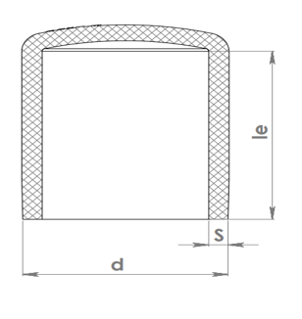
РАЗМЕРЫ ЛИТОЙ КОНЦЕВОЙ ЗАГЛУШКИ
КОД | ПОЯСНЕНИЕ | d | S | le
SP16070606 | ЛИТАЯ КОНЦЕВАЯ ЗАГЛУШКА 63 | 63 | 5,8 | 64
SP16070707 | ЛИТАЯ КОНЦЕВАЯ ЗАГЛУШКА 75 | 75 | 6,8 | 73
SP16070808 | ЛИТАЯ КОНЦЕВАЯ ЗАГЛУШКА 90 | 90 | 8,2 | 87
SP16070909 | ЛИТАЯ КОНЦЕВАЯ ЗАГЛУШКА 110 | 110 | 10 | 87
SP16071010 | ЛИТАЯ КОНЦЕВАЯ ЗАГЛУШКА 125 | 125 | 11,4 | 91
SP16071111 | ЛИТАЯ КОНЦЕВАЯ ЗАГЛУШКА 140 | 140 | 12,7 | 95
SP16071212 | ЛИТАЯ КОНЦЕВАЯ ЗАГЛУШКА 160 | 160 | 14,6 | 107

6

